**GUIA DE TRABAJO # 8 PARA QUIMICA GRADO 11°**

**TEMA: ALCOHOLES**

**DOCENTE: LIC. ARLANDY MENDOZA**

**FECHA: 23/07/18 A 27/07/18 NOMBRE___________________________________________GRADO_____ N°____**

**INDICADORES DE DESEMPEÑO:**

* *Reconoce la nomenclatura IUPAC, las propiedades físicas y químicas de los Alcoholes.*

***ALCOHOLES***

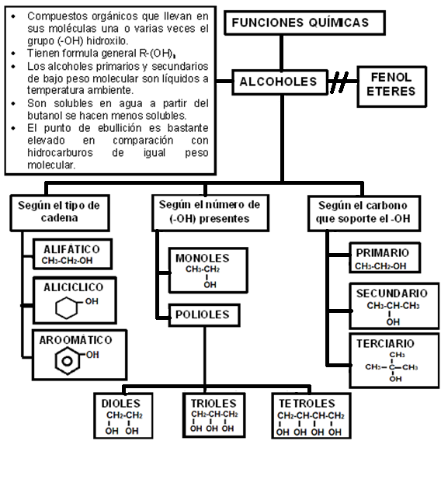

|  |
| --- |
| ***NOMENCLATURA*** |
| *La cadena principal será la más larga que contenga el grupo (-OH)*  *Para nombrar se cambia la (o) del hidrocarburo por (ol) .*  *Se enumera la cadena de modo que el número más bajo sea el carbono que contenga el grupo (-OH)*  *El grupo (-OH) predomina en la numeración sobre cualquier enlace múltiple.*  *Cuando sea indispensable se indica la posición de grupo (-OH), mediante el número del carbono donde esté , en caso de varios (-OH) se utilizan los prefijos, di, tri, tetra etc.*  *Si además del grupo (-OH) la molécula presenta otros grupos funcionales como aldehídos, cetonas o ácidos, el grupo –OH se considera sustituyente.*  *En la nomenclatura común se utiliza el sufijo (ilico) en vez de (ol), anteponiendo la palabra alcohol.* |

|  |
| --- |
| *Ejemplo:* |
|  |
| ***REACCIONES QUÍMICAS*** |
| *Los alcoholes son compuestos muy activos químicamente debido a a presencia del grupo (-OH) hidroxilo.*  *Las reacciones de los alcoholes son esencialmente de tres tipos:*  *Ruptura del enlace C-OH, con la eliminación del grupo -OH. Ruptura del enlace O-H, con eliminación de -H.*  *Deshidratación de alquenos.* |
| ***ESTERIFICACIÓN:*** |
| *Los alcoholes primarios y secundarios reaccionan con ácidos orgánicos o inorgánicos en presencia de un ácido fuerte, para dar esteres y agua.* |

|  |
| --- |
| ***OXIDACIÓN:*** |
| *Los alcoholes primarios y secundarios se oxidan fácilmente en presencia de permanganato de potasio o dicromato de potasio, en medio acido, generando aldehídos y cetonas, respectivamente.* |
| ***DESIDROGENACIÓN:*** |
| *Los alcoholes primarios y secundarios por calentamiento a 500°C y en presencia de Cu o Ag producen aldehídos y cetonas respectivamente.* |
| ***REACCIÓN CON UN HALOACIDO:*** |
| *La reacción de un haloácido sobre un alcohol es una de las reacciones de sustitución más importantes, en la cual se origina un halogenuro de alquilo (R—X)*  *Reacción general:*    *Ejemplos:* |
|  |
| ***DESHIDRATACIÓN DE ALCOHOLES:*** |
| *Los alcoholes al ser calentados con ciertos agentes deshidratantes pierden agua para dar éteres o alquenos, según la temperatura, utilizando como catalizador el ácido sulfúrico como catalizador.*  *Reacción general:*      *Ejemplo:*  *Si bajamos la temperatura y aumentamos la proporción de alcohol tendríamos.* |

***ACTIVIDAD:***

1. *Investiga cuales son las propiedades físicas de los alcoholes:*
2. *Completa las estructuras y da el nombre a los compuestos.*

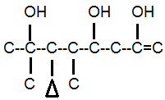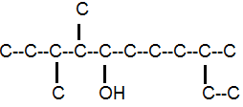

1. *Escribe la formula de los siguientes compuestos:*

*5,5-dimetil-3,3-hexadiol*

*3-metil-4-etil-3,5-hexadien-2-ol*

1. *Completa las siguientes reacciones:*

**



